Руководство пользователя
автоматизированной информационной системы АИС ФГССР

Автоматизированная информационная система (АИС ФГССР) предназначена для автоматизации управления спортивной деятельностью федераций, школ, клубов.
Портал ФГССР (http://fgssr.ru) является элементом АИС ФГССР, ее продолжением в сети Интернет. Он содержит в своем составе необходимый комплекс программных инструментов.
Инструменты АИС ФГССР (функциональные модули) обеспечивают создание и ведение страниц спортивных организаций на Портале, формирование структуры организаций, размещение объявлений, новостей, документов, отображение персон организации (спортсменов, тренеров, судей, специалистов), формирование и отображение календарного плана и результатов соревнований, а также другие действия.

Определения

Термином «Организация» обозначается объект в АИС ФГССР, который может представлять Федерацию, орган государственной власти, клуб, школу, секцию, спортивное сооружение и т.д.
Объект «Организация» является основополагающим элементом АИС.
Объект «Организация» имеет реквизиты: наименование, адрес, территориальное расположение в соответствии с Всероссийским Классификатором Административно - Территориальных Образований (ОКАТО) и т.д.
Некоторые спортивные структурные единицы не имеют юридического лица (например, спортивная секция или группа не являются организациями в общепринятом смысле этого слова), но также представляются в АИС объектом «Организация».
Организация имеет на Портале собственные страницы, которые представляют собой мини-сайт организации. На своем мини-сайте организация может самостоятельно размещать информацию о себе и своей деятельности. Наличие собственного «мини-сайта», расположенного на Портале, актуально для таких организаций, как школы, клубы, секции. Эти организации, как правило, не имеют своего сайта в сети Интернет по ряду объективных причин либо их сайты крайне трудно обнаружить в сети Интернет. Вместе с тем, именно в школах и клубах сосредоточено наибольшее количество спортсменов и тренеров и автоматизация деятельности школ и клубов является актуальной задачей.
Для школ, клубов и секций в АИС предусмотрена дополнительная возможность автоматизированного формирования и размещения на своих страницах не только календарного плана спортивных мероприятий, но и расписания занятий.

Термином «Менеджер организации» или просто «Менеджер» обозначается лицо, наделенное полномочиями для работы в АИС ФГССР. Менеджер может создавать организации, изменять их реквизиты, а также управлять деятельностью организации.
Менеджер отвечает за правильность и актуальность информации, находящейся в базе данных (БД) организации.
Для осуществления своих полномочий Менеджеру предоставляется административный интерфейс, который позволяет вводить, редактировать и актуализировать информацию об организации и ее персонах (спортсменах, тренерах, судьях и т.д.), вести в анкетах историю изменения спортивных квалификаций, тренерских и судейских категорий, составлять и редактировать календарный план организации, подавать заявки на участие в спортивных мероприятиях, вводить результаты мероприятий календарного плана своей организации, размещать объявления, новости и документы организации на ее странице.
Для входа в административный интерфейс Менеджеру предоставляется логин и пароль, с помощью которого Менеджер авторизуется на Портале (в АИС ФГССР). Логин и пароль являются эквивалентом электронной подписи Менеджера.

Организации и их структура

Структура организации в общем виде представлена схемой на Рис.1.
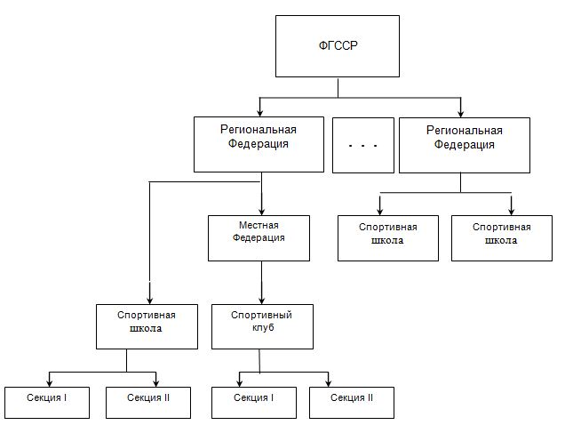
Рис. 1. Структура организации.

Для перехода на мини-сайт организации можно воспользоваться пунктом «Регионы» главного меню Портала, выбрать регион и перейти на мини-сайт региональной организации. Далее в меню мини-сайта перейти в структуру региональной организации и выбрать требуемую структурную организацию.

Мини-сайт организации начинается со страницы организации (Рис.2).
На странице организации слева отображается меню для перехода в разделы мини-сайта, а также отображаются собственные объявления и новости. В случае отсутствия собственных объявлений, на страницу организации транслируются объявления ФГССР. По такому же принципу отображаются новости.
Менеджер может добавить собственное объявление или новость по ссылке «Добавить новость». Объявления остаются на странице до тех пор, пока Менеджер их не удалит со страницы.
Устаревшие новости автоматически вытесняются в архив новостей при появлении более свежих новостей.
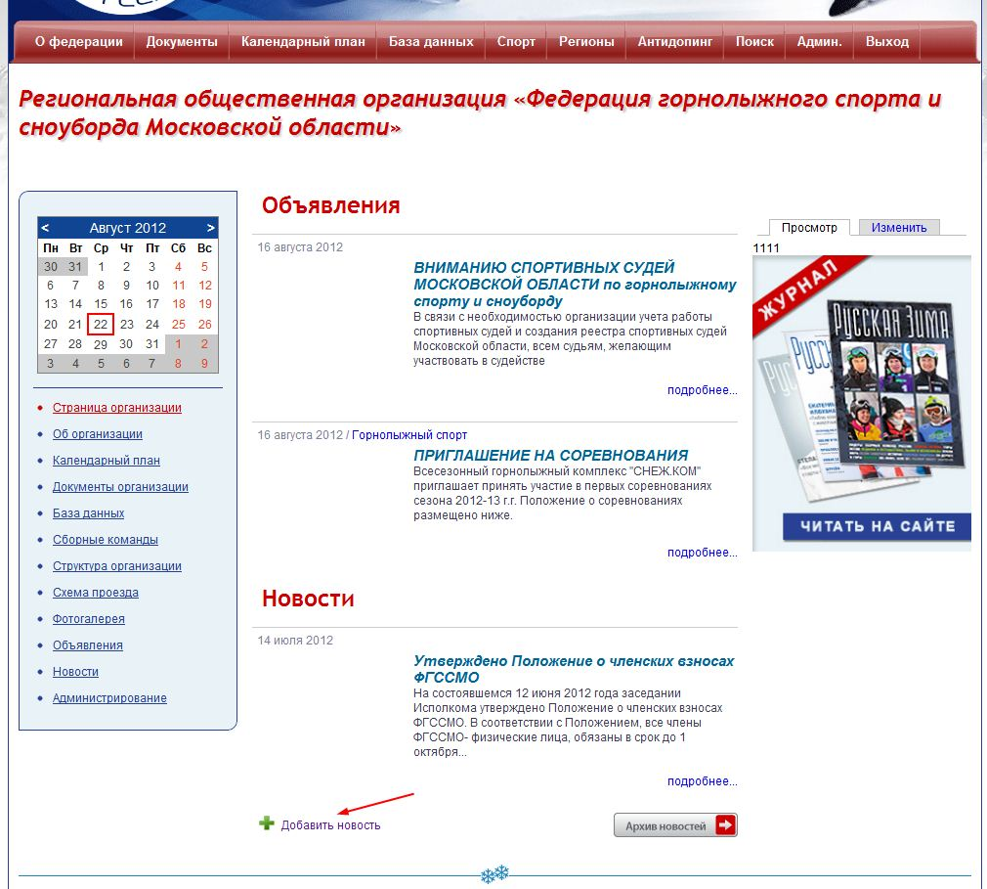
Рис. 2. Страница организации.

Календарь на странице организации выделяет жирным шрифтом даты, которые соответствуют датам спортивных мероприятий календарного плана организации (Рис.3).
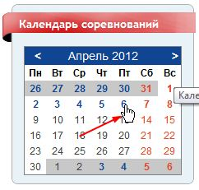 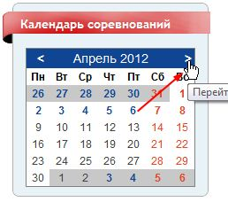
Рис. 3. Календарь организации.

Щелчок по выделенной дате позволяет перейти к списку мероприятий на эту дату. Щелчок по угловой скобке справа или слева от наименования месяца позволяет отобразить следующий или предыдущий месяц календаря.
Выделение дат в календаре происходит автоматически на основании данных, внесенных в календарный план организации. Перейти на страницу календарного плана можно также по пункту меню организации «Календарный план».

Страница «Об организации» содержит информацию о руководстве, контактных данных, часах работы и данные о регистрации и аккредитации организации (Рис.4).

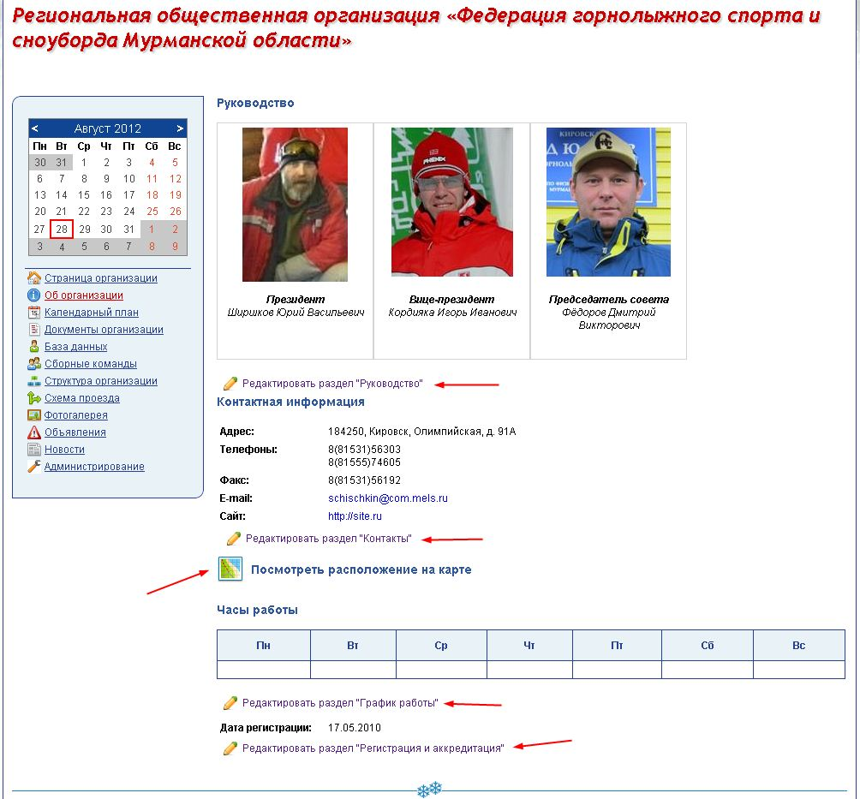
Рис. 4. Об организации.

Менеджер имеет возможность редактировать соответствующие разделы страницы.

Пункт меню «Календарный план» открывает страницу с календарным планом организации (Рис.5).

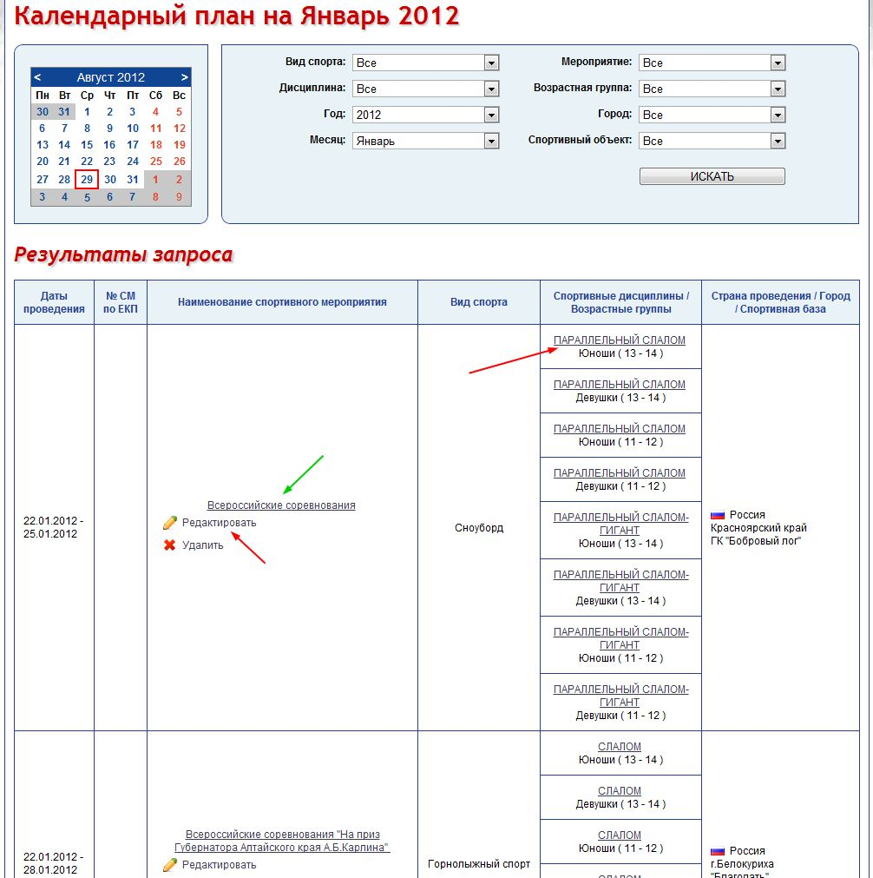
Рис.5. Календарный план.
На Рис.5 приведен вид календарного плана. Над планом имеется фильтр, позволяющий выбрать интересующие пункты календарного плана.
Календарный план является активным элементом АИС ФГССР. При его создании автоматически генерируются страницы мероприятий. Наименование спортивного мероприятия является ссылкой на страницу мероприятия. Наименования спортивных дисциплин являются ссылками на страницы заявок на участие и результатов соревнований по данной дисциплине и возрастной группе.
Внизу страницы календарного плана находится ссылка «Добавить пункт плана».

Пункт меню «Документы организации» открывает страницу с документами организации (Рис.5), которые организация считает необходимым опубликовать.
Ссылка «Редактировать» позволяет редактировать список документов.

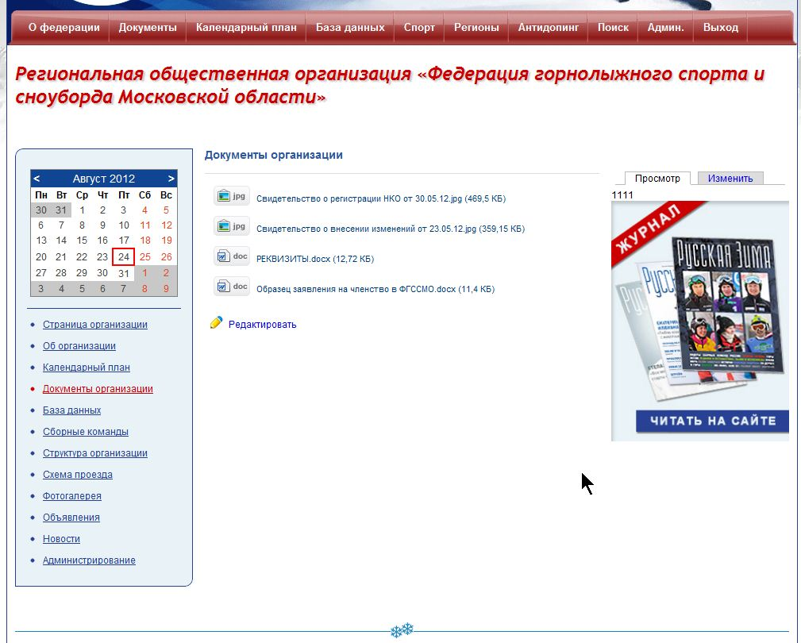 Рис.5. Документы организации.

Пункт «База данных» меню организации открывает страницу персон (Рис.6).
В левой верней части страницы находится выпадающий список разделов мини-сайта, который используется вместо меню для перехода к разделам мини-сайта.
Над списком персон находится фильтр для отбора персон по необходимым критериям. Фильтр приводится в действие кнопкой «ИСКАТЬ».
Заголовки таблицы персон позволяют упорядочить список. Треугольный значок является индикатором, который показывает, по какой колонке упорядочен список и направление упорядочения. Повторный щелчок по заголовку колонки изменяет порядок отображения на обратный.
Фамилия, имя и отчество персон, имеющих активный статус, выделено жирным шрифтом.
Анкеты, доступные менеджеру, помечены ссылкой «Редактировать» для непосредственного входа в редактирование анкеты.
На мини-сайте организации отображаются только анкеты, принадлежащие данной организации. Так, например, на мини-сайте школы буду отображены анкеты данной школы, на мини-сайте региональной федерации – анкеты данного региона (всех организаций, входящих в структуру региональной федерации), на сайте ФГССР – все анкеты всех регионов.
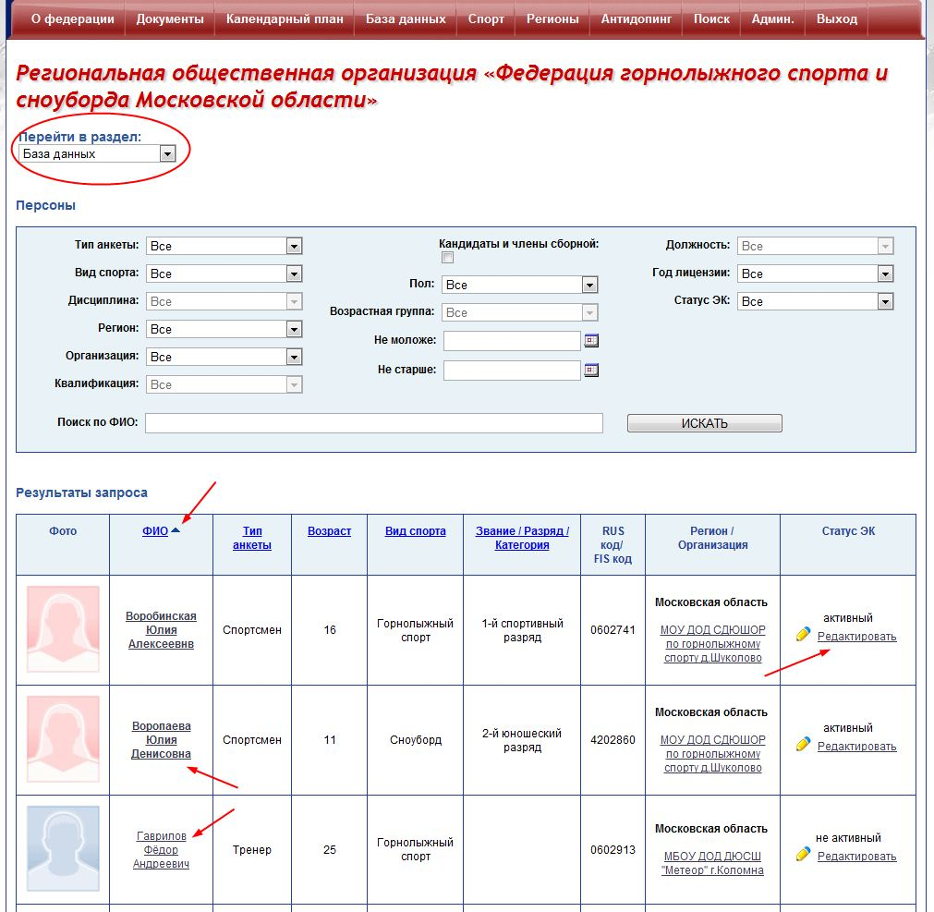
Рис. 6. База данных персон.

Пункт меню «Сборные команды» позволяет просмотреть информацию о сборных командах организации.

Структура организации отображается по пункту меню «Структура организации» (Рис.7). Менеджер может редактировать структуру организации (добавлять, изменять, удалять) по ссылке «Редактировать раздел «Структура организации».

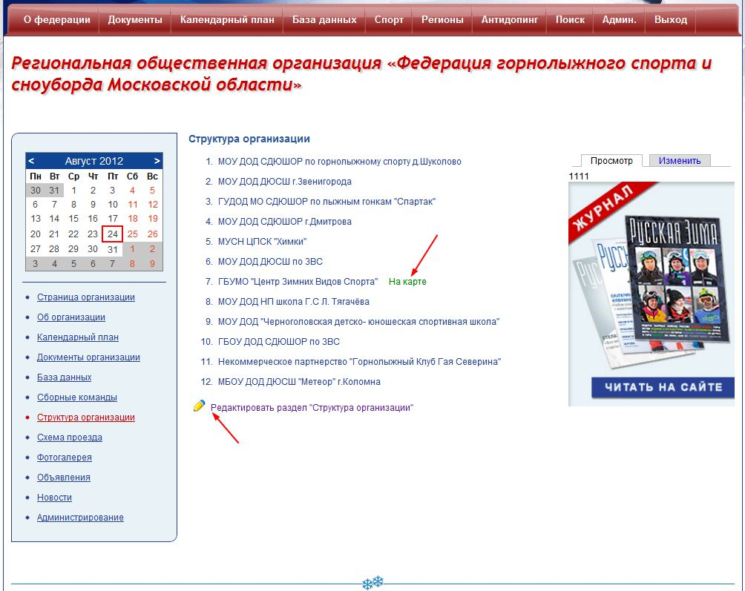
Рис. 7. Структура организации.

Если для структурной организации в ее разделе «Контакты» определена интерактивная карта, то в списке рядом с организацией отображается зеленая ссылка «На карте».
Щелчок по этой ссылке открывает интерактивную Яндекс-карту с обозначением местоположения организации (Рис.8).
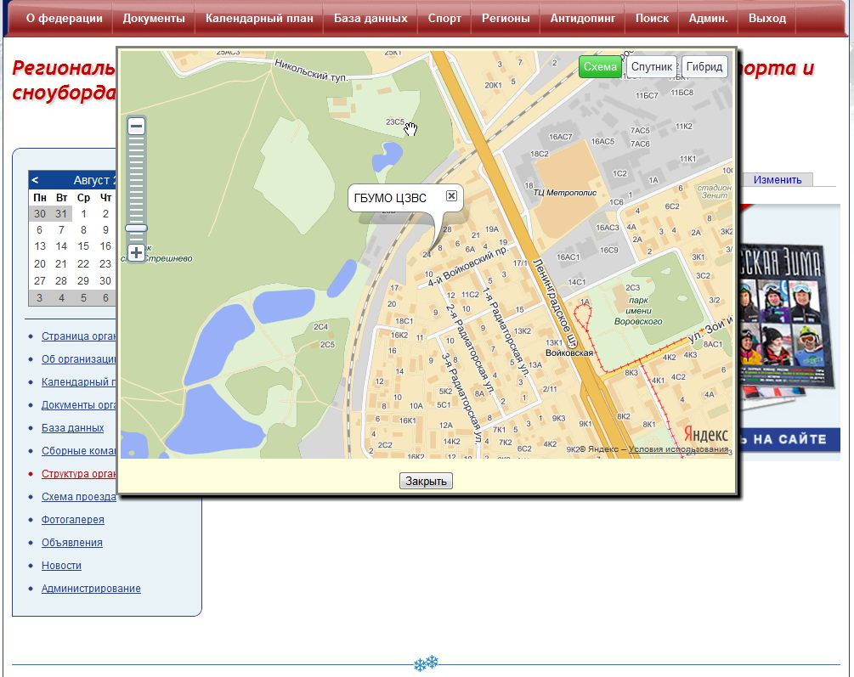
Рис. 8. Организация на интерактивной карте.

Региональная федерация обязательно имеет в своей структуре одну или несколько школ и клубов.
Крупные клубы и школы обычно состоят из секций или групп по видам спорта.
При создании организаций важно понимать, что мини-сайт организации может быть найден в Интернете с помощью любой поисковой системы (Яндекс, Гугл и др.). По этой причине название организации должно содержать наименование населенного пункта, в котором находится школа или клуб.
Например, СДЮСШОР, в стране много. Поэтому наименование организации должно быть таким, чтобы было понятно, где школа находится.

Пункт меню «Схема проезда» позволяет посмотреть схему проезда к организации.
Пункт меню «Фотогалерея» открывает фотогалерею организации.

Пункт ы «Объявления» и «Новости» меню организации открывают страницу объявлений или новостей. Эти страницы идентичны (Рис. 9).

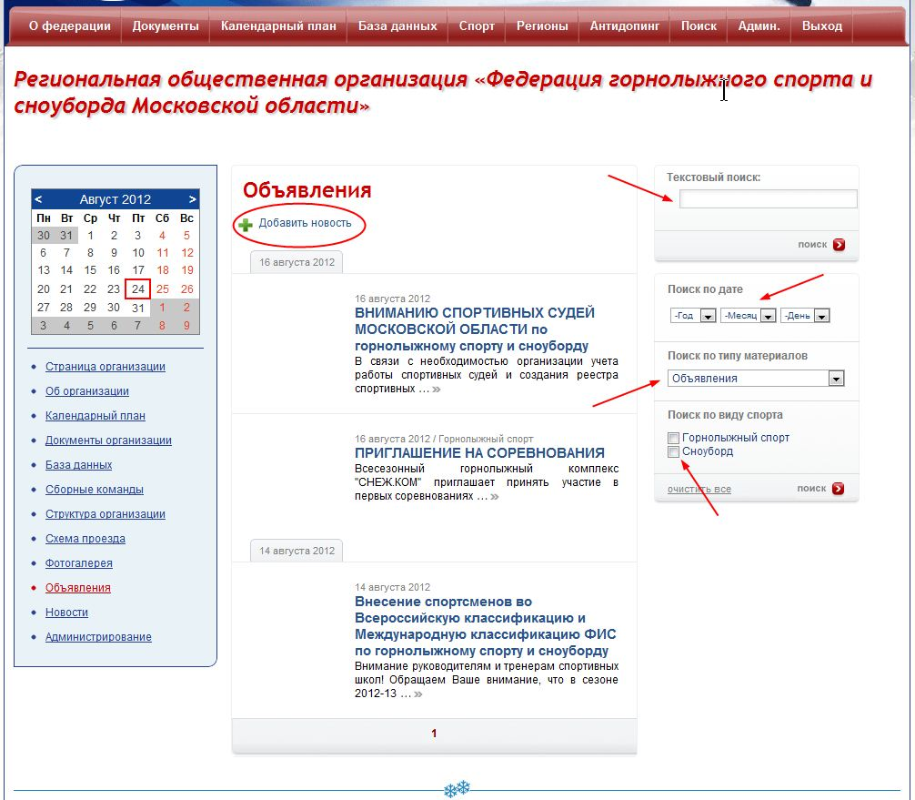
Рис. 9. Объявления (новости).

Ссылка «Добавить новость» позволяет добавить новость или объявление (указывается при добавлении).
На этой странице можно просмотреть все новости и объявления организации. Предусмотрена возможность поиска материалов.

Пункт меню «Администрирование» появляется только для Менеджера организации. Данный пункт открывает меню администрирования (Рис. 10).
Пункты меню администрирования позволяют выполнять действия, которые недоступны со страниц мини-сайта организации.
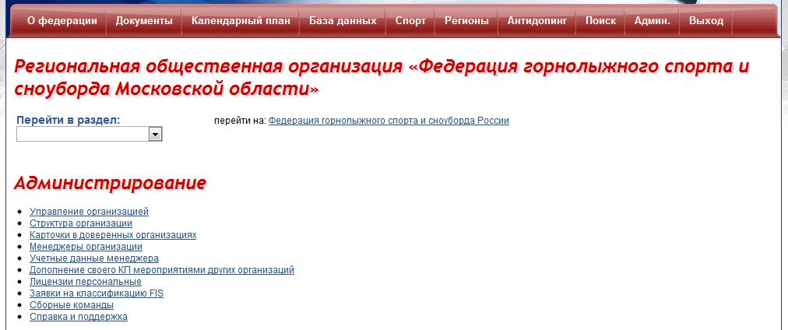 Рис. 10. Меню администрирования.

Пункт «Управление организацией» меню администрирования позволяет редактировать различные реквизиты организации. На отдельные разделы управления организацией имеются также ссылки со страниц мини-сайта.
Пункт «Структура организации» позволяет создавать структуру организации и управлять ею. Этот пункт действует также как ссылка «Редактировать раздел «Структура организации», которая расположена на странице «Структура организации» мини-сайта.
Пункт «Карточки в доверенных организациях» позволяют управлять созданием анкет в структурных организациях.
Пункт «Менеджеры организации» позволяет создавать или удалять логины менеджеров организации, управлять их полномочиями или изменять пароли.
Пункт «Учетные данные менеджера» позволяет менеджеру изменить свой пароль и адрес e-mail.
Пункт «Дополнение своего КП мероприятиями других организаций» позволяет включать в календарный план организации мероприятия из календарных планов вышестоящих организаций.
Пункт «Лицензии персональные» позволяет управлять лицензиями, которые назначаются анкетам персон организации.
Пункт «Заявки на классификацию FIS» позволяет менеджеру региональной федерация формировать в АИС ФГССР заявки на присвоение или активацию FIS кодов.
Пункт «Сборные команды» позволяет формировать сборные команды организации и управлять их составом.
Пункт «Справка и поддержка» содержит справочные материалы.

Администрирование

Управление организацией

Пункт «Управление организацией» меню администрирования открывает страницу редактирования текущей организации. Наименование текущей организации находится в заголовке страницы.
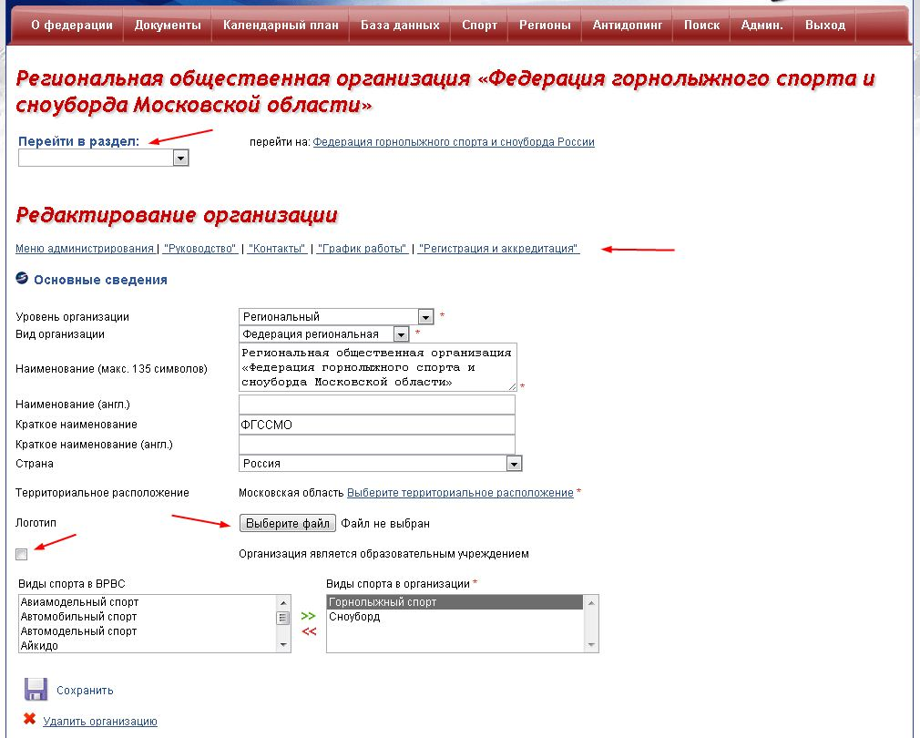
Рис. 11. Страница управления организацией.

Данная страница позволяет изменить реквизиты текущей организации.
Организация имеет следующие реквизиты, которые указываются при ее создании.
- Уровень организации:
- всероссийский;
- федерального округа;
- региональный (республиканский, краевой, областной);
- административного округа Москвы;
- муниципальный.
- Вид организации:
- федерация;
- школа, клуб, спортивный центр, спортивная площадка;
- секция, отделение;
- группа.
3. Наименование организации.
4. Территориальное расположение организации.
Территориальное расположение выбирается из справочника ОКАТО и обеспечивает территориальную привязку организации. Необходимо выбирать наименьшую территориальную единицу, которая предлагается для выбора. Для организации муниципального уровня (школа, клуб, секция, группа) минимальной территориальной единицей является район города или региона.
5. Логотип организации.
6 Виды спорта в организации. Выбранные виды спорта определяют возможность формирования пунктов календарного плана и анкет персон.
Добавление вида спорта к организации необходимо выбрать вид спорта в окне слева и щелчком по зеленому значку «>>» перенести его вправо. Исключение вида спорта осуществляется в обратном порядке – в правом окне необходимо щелкнуть по виду спорта и щелчком по красному значку «<<» перенести вид спорта влево.
После внесения изменений необходимо щелкнуть кнопку «Сохранить».
На странице редактирования организации содержатся пункты меню для перехода к редактированию других разделов организации, а также для перехода к меню администрирования.

Ссылка «Руководство» открывает страницу для редактирования данных о руководстве организации (Рис.12). Эти данные соответствуют Рис.4.
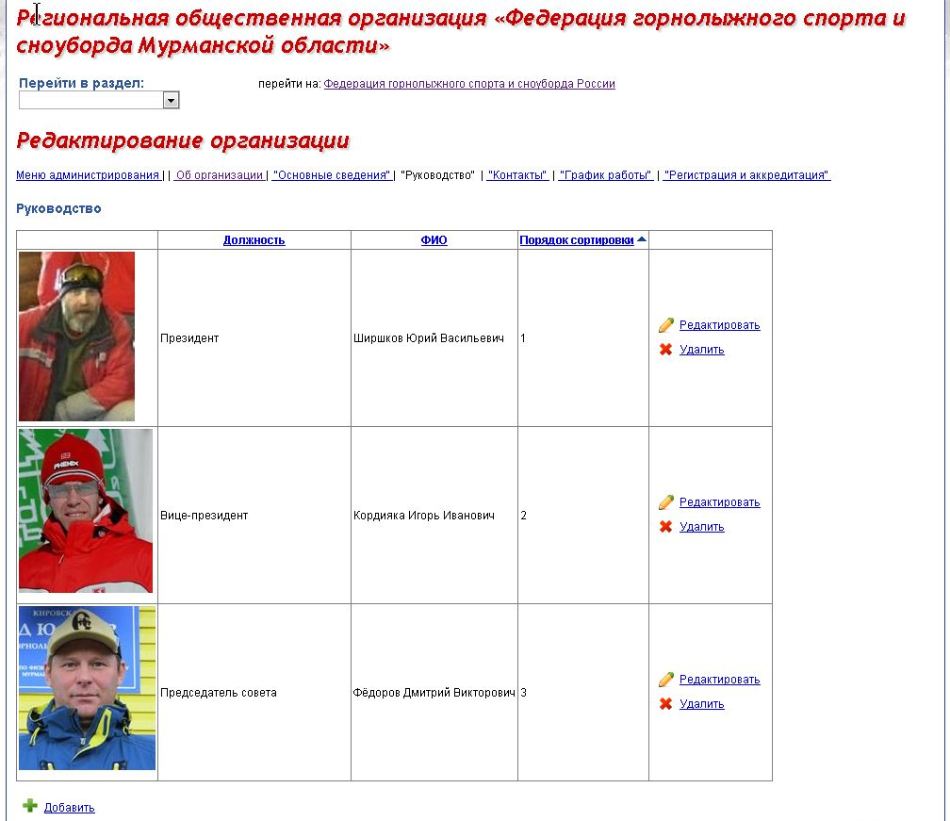

Рис. 12. Редактирование раздела «Руководство».
На Рис.12 ссылка «Редактировать» позволяет редактировать элемент данных.
Вид страницы редактирования элемента приведен на Рис. 13.

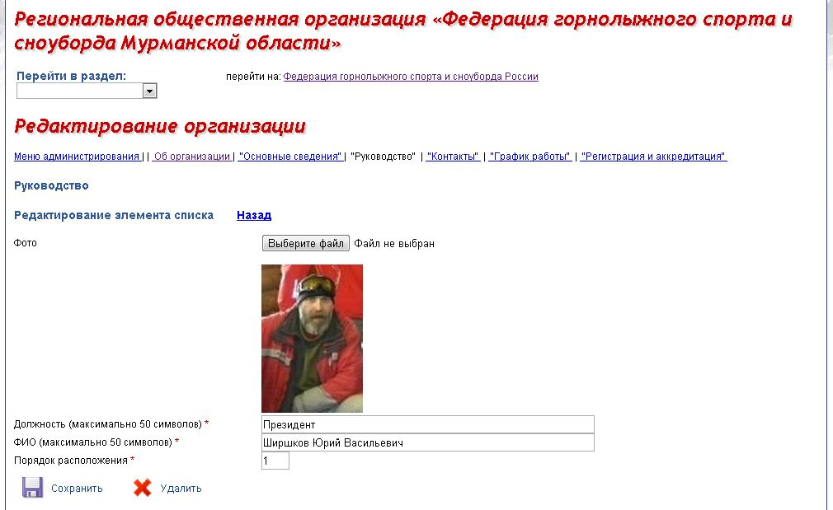
Рис. 13. Редактирование элемента раздела «Руководство».

Ссылка «Контакты» в меню редактирования организации позволяет редактировать раздел «Контакты» (Рис. 14).

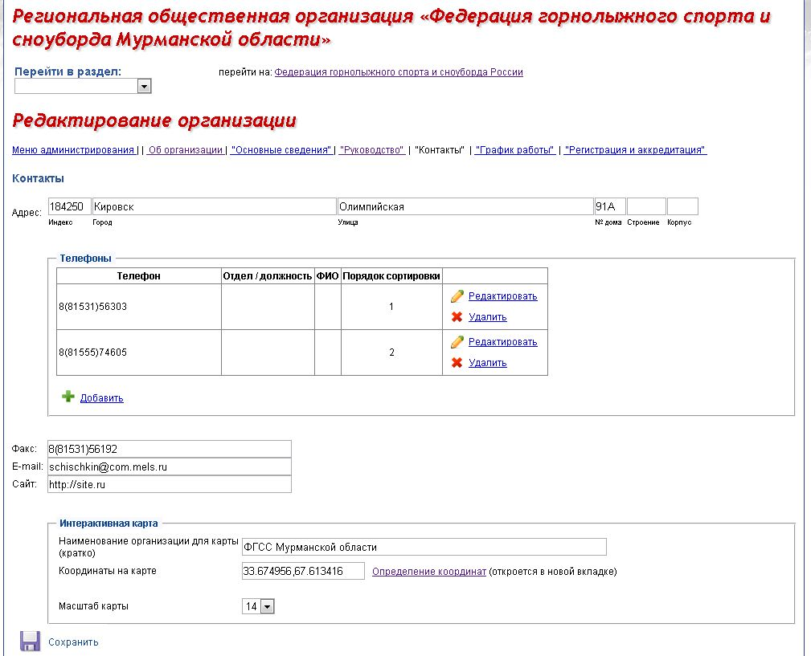
Рис. 14. Редактирование раздела «Контакты».

В разделе контакты предусмотрено создание интерактивной карты, указывающей местоположение организации. При вводе данных в раздел «Интерактивная карта» рядом с наименованием организации в списке структурных организаций появляется зеленая ссылка «На карте».
На странице «Об организации» минисайта также появляется ссылка «Посмотреть расположение на карте» (Рис .4).
В дополнение к этому интерактивная карта появляется в разделе «Схема проезда» минисайта организации.

Для создания интерактивной карты необходимо выполнить несколько простых действий.
1. Ввести наименование организации для карты. Не следует делать его длинным.
2. Перейти по ссылке «Определение координат» (Рис. 14) для определения координат организации.
3. Выбрать масштаб карты. Наиболее употребимым является значение 15.
На Рис. 15 приведен вид инструмента определения координат. Определение координат открывается для удобства в новой вкладке браузера.

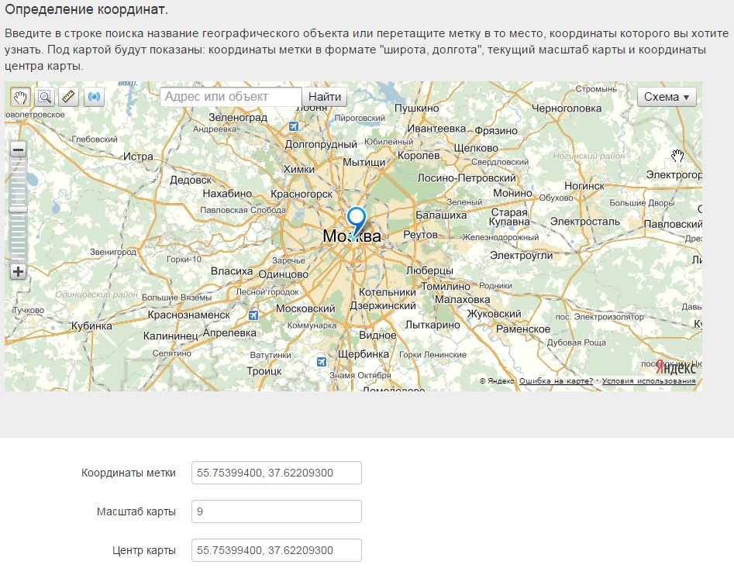
Рис. 15. Определение координат организации.

Здесь необходимо ввести адрес организации в поле «Адрес или объект» и щелкнуть кнопку «Найти» справа от поля ввода адреса. При успехе поиска адреса на карте будет отображен найденный адрес (объект) и его координаты будут помечены голубым крестиком (см. по красной стрелке на рис. ниже.
К сожалению, в настоящее время в сервисе Яндекса присутствует ошибка, которая требует дополнительных действий для получения правильных координат. Надеемся, что разработчики Яндекса эту ошибку исправят.
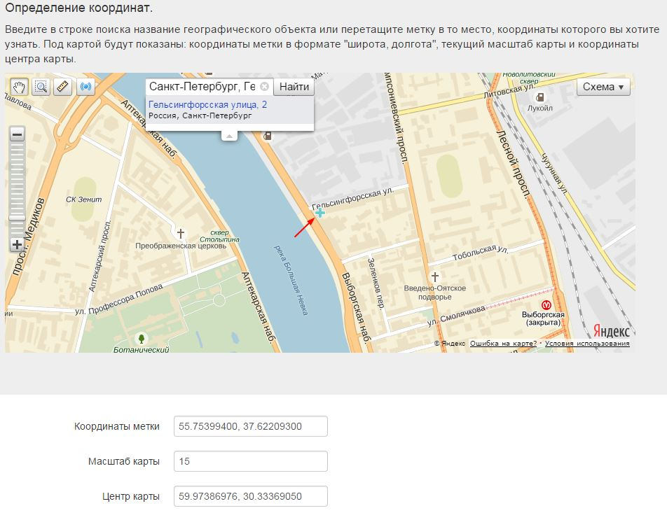
Ошибка Яндекса состоит в том, что координаты метки, которая будет обозначать местоположение организации, при этом не изменились. Сама метка может находиться далеко на карте и чтобы ее найти надо щелкать значок «минус» на вертикальной шкале масштаба карты в левой части карты до появления значка метки (голубая окружность на ножке) (см. рис. ниже).
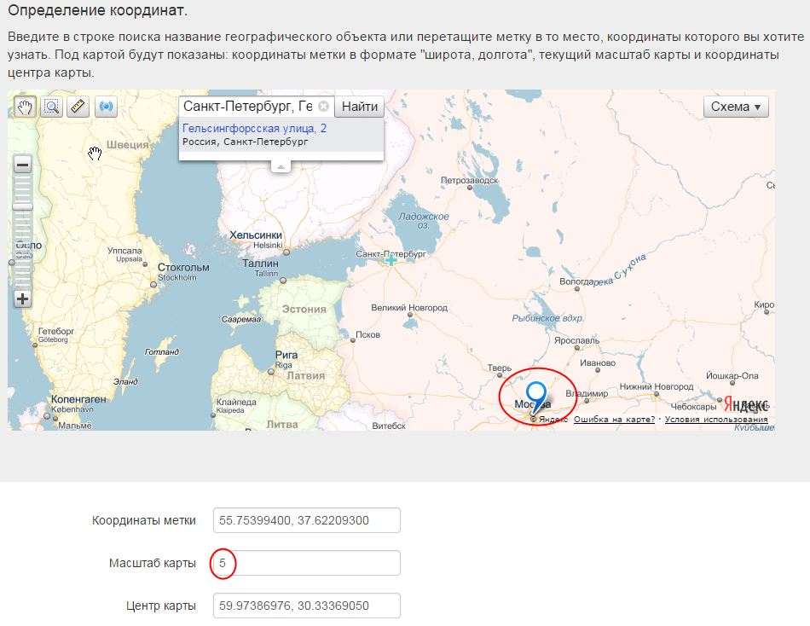

В данном примере метка оказалась в Москве. Яндекс местами «умный» и он автоматически определил местонахождение автора данного руководства – Москва. Этот факт сможет облегчить жизнь региональным организациям, т.к. метка будет находиться очень близко на карте к искомому адресу региональной организации если зайти на Яндекс, находясь территориально в своем регионе.
Дальнейшие действия простые.
Перетаскиваем метку на место голубого крестика (см. рис. ниже).
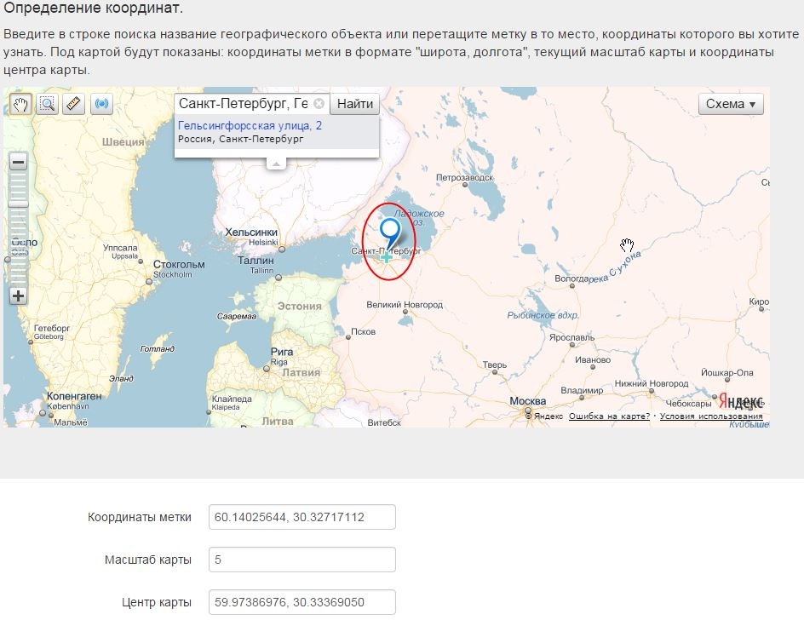

При перетаскивании координаты метки также меняются.
Далее увеличиваем масштаб карты, щелкая на значок «плюс» шкалы масштаба. Не теряйте метку из вида, перетаскивайте карту, схватив ее мышкой за любое место, если метка уходит за границу карты. Подтаскивайте метку к крестику по мере увеличения масштаба карты. По достижении масштаба карты значения 15 выполните окончательное совмещение метки с крестиком, проконтролируйте, что крестик и метка находятся на искомом адресе (объекте).
Выполнив все действия получим в поле «Координаты метки» требуемые координаты, которые необходимо скопировать. Для этого щелкните мышью в поле «Координаты метки», поставьте курсор перед первой цифрой, нажмите и не отпускайте левую кнопку мыши, протащите мышь вправо для выделения всех цифр координат. Кнопку мыши можно отпустить. Затем нажать комбинацию клавиш Ctrl-C (копировать) и вернуться на вкладку браузера, где отображается редактирование раздела «Контакты».
На этой вкладке щелкните в поле «Координаты на карте» чтобы сделать это поле активным и нажмите комбинацию клавиш Ctrl-V (вставить).
После выполнения всех действий нажмите кнопку «Сохранить».
Вкладка браузера с окном определения координат по карте Яндекса может быть закрыта за ненадобностью.

Ссылки «График работы» и «Регистрация и аккредитация» позволяют редактировать соответствующие разделы с информацией об организации.

Структура организации

Пункт «Структура организации» меню администрирования открывает страницу управления структурой текущей организации. Наименование текущей организации находится в заголовке страницы.
На странице «Структура организации» находится список организаций, содержащихся в базе данных АИС ФГССР.
Над списком имеется фильтр организаций, который позволяет отображать в списке только те организации, которые нужны в данный момент.
В поле фильтра «Наименование» можно ввести наименование или любую часть наименования организации. Поиск указанного текста будет осуществляться в любой части наименования организации, а не только с начала наименования. Такой контекстный поиск облегчает нахождение организаций в тех случаях, когда их точное название неизвестно или забыто.
Поле фильтра «Уровень организации» позволяет задать уровень отображаемых организаций либо отобразить все организации, уровень которых ниже уровня текущей организации.
Поле фильтра «Вид организации» позволяет задать отображение организаций выбранного вида, либо организаций всех видов.
Поле фильтра «Регион» позволяет задать отображение организаций выбранного региона.
Флажок «Показать только организации, входящие в структуру данной организации» позволяет отображать только те организации, которые были включены в структуру текущей организации.

Все поля фильтра могут быть указаны одновременно.
После задания полей фильтра для приведения его в действие необходимо нажать кнопку «Применить фильтр». Организации в списке будут отобраны из базы данных в соответствии с заданными условиями фильтра.
Отмена действия фильтра осуществляется кнопкой «Отменить фильтр».
Под списком организаций находится ссылка «Добавить организацию». Данная ссылка позволяет добавить новую организацию в базу данных и включить ее в состав текущей организации. Страница для создания новой организации практически полностью повторяет страницы раздела «Управление организацией», который описан ранее.
При создании организации важно поставить отметку «Включить в структуру организации» (далее следует название текущей организации, в структуру которой включается новая организация).
Колонки «Наименование», «Тип», «Уровень», «Вид», «Регион» пояснений не требуют.
Наименования организаций в списке являются ссылками, позволяющими перейти на минисайт выбранной организации.
Колонка «В составе» позволяет поставить отметку для включения организации в состав текущей организации. При этом текущая организация становится вышестоящей для включаемой организации. При установке данной отметки автоматически ставится отметка в колонке «Отображать ссылку на странице». Наличие этой отметки означает, что на странице текущей организации под заголовком «Структурные организации» будет отображаться список организаций, которые включены в ее состав и которые имеют данную отметку.
В колонке «В составе» имеется окошко, в которое может быть введен номер по порядку для упорядочивания списка структурных организаций в требуемой последовательности.
В колонке «Принимать КП» можно поставить отметку, которая означает, что пункты календарного плана (КП) указанной структурной организации будут переноситься (подниматься по структуре организаций вверх) для отображения в календарном плане текущей организации наряду с ее собственными пунктами.
При установке этой отметки, по умолчанию все пункты КП выбранной организации будут «подниматься» в календарный план вышестоящей организации для отображения в нем. Это не всегда требуется. Поэтому в соседней колонке «Пункты КП для приема» появляется ссылка «Выбрать». Щелчок по этой ссылке отображает таблицу с пунктами КП нижестоящей организации. В правой крайней колонке можно поставить отметку «Исключить из своего КП». Установка этой отметки исключает данный пункт плана из копирования в КП текущей (вышестоящей) организации.
Колонка «Менеджеры» позволяет перейти на страницу «Менеджеры организации» выбранной организации. Страница «Менеджеры организации» описана ниже.
Последняя колонка таблицы не имеет названия. Она содержит две ссылки – «Удалить» и «Редактировать». Ссылка «Удалить» позволяет удалить организацию из базы данных организаций. Ссылка «Редактировать» приводит в раздел «Управление организацией» для выбранной организации. Раздел «Управление организацией» описан ранее.

Право на создание анкет

Пункт «Право на создание анкет» пункт меню администрирования открывает интерфейс передачи права на создание анкет в структурных организациях, которое передается по иерархии организаций сверху вниз, начиная с ФГССР.
Под заголовком «Выберите организацию, которая передает право на создание анкет» содержится список организаций, которые могут передать право на создание анкет в нижестоящие организации.
Передача права на создание анкет возможна только на один уровень иерархии вниз. По этой причине для передачи права на самый нижний уровень иерархии необходимо спускаться по уровням иерархии организаций и передавать право вниз.
В таблице организаций отображаются все структурные организации следующего, более низкого, уровня иерархии. Для передачи права на создание анкет необходимо поставить отметку в колонке «Передать право на анкеты».
Важно! В колонке «Запретить создание анкет» можно поставить отметку, которая запретит создание анкет в организации. Это необходимо для тех случаев, когда право на создание анкет необходимо передать «по эстафете» на более низкий уровень.
Например, Всероссийская федерация передает право на создание анкет в региональные федерации. Региональные федерации транслируют это право в свои структурные организации, например, в школы. Школы, в свою очередь, передают это право в секции. И только на странице секции можно выполнить создание анкеты. При этом персоны будут видны на страницах своих организаций (в данном случае, секций). Поскольку секции по структуре входят в школы, то на страницах школ будут видны персоны всех секций школы, а на странице региональной федерации будут видны персоны всех школ региона.
Если создавать анкеты непосредственно на странице региональной федерации, то анкеты автоматически привязываются к создавшей их организации и на страницах школ и секций эти персоны не будут видны. Создание анкет непосредственно в федерации целесообразно только для судей, тренеров и специалистов, которые не принадлежат ни одной из структурных организаций федерации.
Для предотвращения создания анкет в региональных федерациях и школах, которые имеют структурные организации (секции) таким организациям устанавливается признак «Запретить создание анкет».
В настоящее время право на создание анкет автоматически передается организации при ее создании или включении в структуру организации.
Создание анкет спортсменов непосредственно в федерациях запрещено в АИС.
Менеджеры организации

Пункт «Менеджеры организации» пункт меню администрирования открывает страницу администрирования менеджеров организации.
Страница содержит список менеджеров и отображает предоставленные менеджерам права.
Под таблицей находится ссылка «Добавить менеджера организации», которая позволяет создать нового менеджера для текущей организации.
Права Менеджера зависят от его роли и разрешенной области полномочий.
Менеджер может быть в одной из следующих ролей:
- администратор;
- главный редактор;
- редактор;
- читатель.
Роль Администратор позволяет создавать других менеджеров, в том числе в роли Администратор.
Роль Главный редактор позволяет выполнять любые действия с информацией в разрешенных разделах.
Роль Редактор позволяет выполнять все действия с информацией в разрешенных разделах, кроме удаления данных.
Роль читатель позволяет просматривать информацию в разрешенных разделах.
Разделы доступной информации для Менеджера:
- Структура организации. Позволяет работать со структурой организации (создавать новые организации, включать организации в структуру своей организации, редактировать свою и структурные организации).
- Контент (содержание) страницы организации. Позволяет вести контент главной страницы организации.
- Календарный план (КП). Позволяет создавать, корректировать, подавать заявки и вводить результаты соревнований в КП своей организации.
- Контент страницы мероприятия. Позволяет вести контент страницы спортивного мероприятия.
- Заявки в КП вышестоящей. Позволяет подавать заявки на участие персон своей организации в КП вышестоящей организации.
- Результаты в КП вышестоящей организации. Позволяет вводить результаты соревнований персон своей организации в КП вышестоящей организации.
- Анкеты. Позволяет создавать и корректировать анкеты персон своей организации.
- Отметка «Проверено». Позволяет ставить в анкетах своей организации отметку «Проверено».
- Отметка «Карточка выпущена». Позволяет ставить в анкетах своей организации отметку «Карточка выпущена». Данная отметка доступна только менеджерам управляющей организации (ФГССР).
- Отметка «МФС». Позволяет ставить в анкетах своей организации отметку «МФС» - Мониторинг Физического Состояния.
- Логирование действий. Разрешает вести журнал действий данного менеджера.
- Просмотр логов. Разрешает просматривать журнал действий данного менеджера.

Для роли Администратор право «Календарный план», «Анкеты» и «Просмотр логов» предоставлено по умолчанию и не может быть отменено.
Администратор не может создать другого менеджера с правами, превышающими его собственные права, которые предоставлены ему при создании его логина и пароля.
Администратора нижестоящей структурной организации создает администратор вышестоящей организации, являющейся создателем данной структурной организации.
Права Менеджера распространяются вниз по структуре организаций (иерархии). Это означает, что менеджер вышестоящей организации имеет полный доступ к структурным (нижестоящим) организациям. Этот принцип действует только для тех организаций, которые были созданы организацией, к которой принадлежит Менеджер либо созданы ее вышестоящей организацией. Это значит, что простое включение любой организации в структуру своей организации не дает автоматически прав доступа к включенной в структуру нижестоящей организации. Таким образом, исключается возможность управления включенной в структуру организацией, а также доступа к ее информации «чужим» Менеджером только на том основании, что он является Менеджером вышестоящей организации.

Каждая организация «видит» всех персон своих структурных организаций

В таблице менеджеров ссылка «Редактировать», расположенная в последней графе таблицы, позволяет изменить роль и права менеджера, а также пароль, назначенный менеджеру. Самостоятельно менеджер не может изменить свои права. Это может сделать либо другой администратор данной организации, либо менеджер вышестоящей организации.
Логин менеджера создается при создании Менеджера и не подлежит изменению.

Дополнение своего КП мероприятиями других организаций

Данный пункт меню администрирования открывает страницу, с помощью которой можно включить в календарный план организации любой пункт плана другой организации. Эта возможность может быть полезной в таких случаях, когда спортсмен (спортсмены) организации приняли участие в мероприятии более высокого уровня и заняли призовые места.
При включении пункта плана другой организации появляется возможность зайти на страницу спортивного мероприятия непосредственно из своего КП. Это позволяет в своем плане показать результаты своего спортсмена, достигнутые им на соревнованиях более высокого уровня (по календарному плану вышестоящей организации). Кроме того, в такой пункт плана Менеджер может подавать заявки и вводить результаты соревнований своих спортсменов, как если бы он это делал через календарный план вышестоящей организации.

Лицензии персональные

Пункт «Лицензии персональные» меню администрирования открывает страницу администрирования лицензий, которые назначаются анкетам персон (Рис.16).
Лицензии существуют двух видов – бесплатные и платные.
Право на бесплатные лицензии (БПЛ) предоставляется тренерам, судьям, специалистам, а также тем спортсменам, которые в год начала соревновательного сезона еще не достигнут возраста 16 лет (горнолыжный спорт) или 15 лет (сноуборд).
Платные лицензии (ПЛ) передаются по иерархии организаций сверху вниз. ФГССР передает лицензии региональным федерациям. Переданные ПЛ образуют фонд лицензий региональной федерации. Этим фондом может распоряжаться менеджер региональной федерации, которому предоставлено на такое право.
Фонд лицензий организации может использоваться «одним куском», но более правильный подход – разделить фонд лицензий федерации на фонды лицензий структурных организаций. В этом случае спортсмену одной организации нельзя будет по ошибке выделить лицензию, которая предназначалась для другой организации. Например, школа №1 оплатила 10 лицензий, а школа №2 оплатила 12 лицензий. Поскольку лицензии обезличенные, они закрепляются за персонами в момент назначения лицензий анкетам спортсменов. Если все лицензии лежат «одним куском» в фонде федерации, то менеджер федерации может назначить, например, 15 лицензий спортсменам школы №1 (хотя оплачено 10), а остаток – 7 лицензий – достанется спортсменам школы №2, которая оплатила 12 лицензий. Указанная ситуация не возникнет, если каждой структурной организации будут переданы лицензии из фонда лицензий федерации.
Чтобы избежать подобной ситуации менеджер региональной федерации может из фонда лицензий федерации создать фонды лицензий структурных организаций, передав в них соответствующее оплате количество лицензий.
Наличие фондов лицензий структурных организаций также существенно облегчает работу менеджера федерации. При желании, он может возложить на школы обязанность по назначению лицензий своим спортсменам. В этом случае менеджеру региональной федерации не требуется знать кто из спортсменов оплатил лицензии – это знают в структурных организациях.
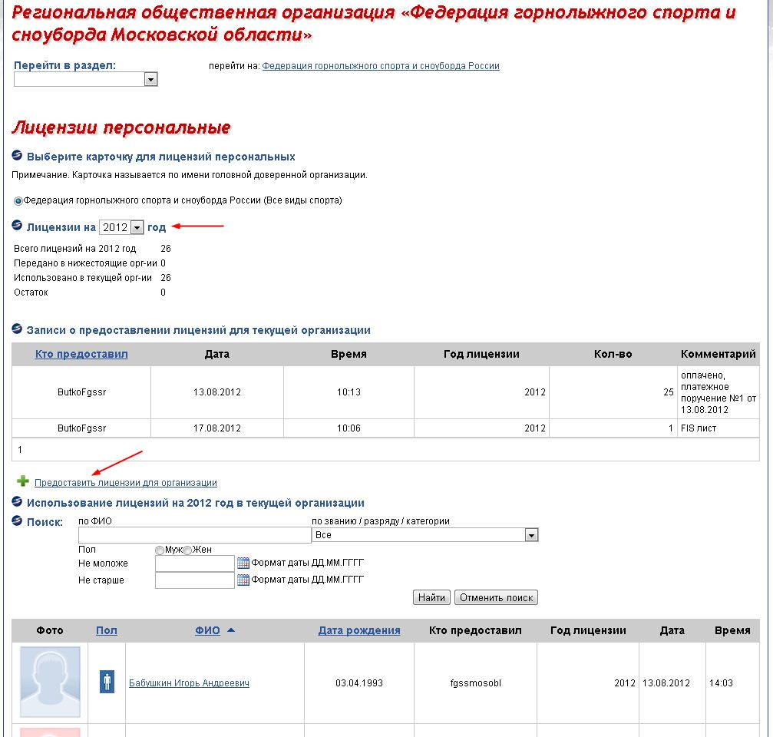
Рис. 16. Раздел администрирования «Лицензии персональные».

Формирование фонда лицензий структурной организации осуществляется простыми действиями.
- Необходимо перейти на мини-сайт структурной организации по наименованию организации в разделе «Структура организации» мини-сайта федерации.
- Перейти в раздел «Администрирование» организации, далее в пункт «Лицензии персональные».
- Щелкнуть ссылку «Предоставить лицензии для организации», на открывшейся странице ввести количество передаваемых лицензий, написать, если требуется, комментарий и нажать кнопку сохранить. Указанное количество лицензий из фонда лицензий федерации будет передано в фонд лицензий организации.
Для исправления ошибки при указании количества лицензий можно ввести корректировку путем передачи отрицательного значения лицензий. При этом указанное количество лицензий будет возвращено в фонд лицензий федерации.

Лицензии расходуются из фонда лицензий при назначении лицензии анкете спортсмена.
Для этого необходимо в разделе «База данных» мини-сайта организации найти спортсмена и войти в редактирование его анкеты. В конце анкеты имеется раздел «Лицензии». В этом разделе следует выбрать год лицензии (первый год сезона), после чего нажать кнопку сохранить. При этих действиях количество лицензий в фонде лицензий уменьшится на одну лицензию. Вернуть ошибочно выданную лицензию можно в анкете по ссылке «Удалить запись о годе лицензии» и сохранить анкету.

Лицензия назначается для анкеты по следующему правилу: если в организации, которой принадлежит анкета, есть фонд лицензий, то лицензия берется из этого фонда, иначе лицензия берется из фонда лицензий вышестоящей организации.
Учитывая вышесказанное, настоятельно рекомендуется создавать фонд лицензий для всех организаций, спортсмены которых оплатили лицензии.

Для предотвращения злоупотреблений ПЛАТНЫМИ лицензиями забрать ошибочно назначенную ПЛАТНУЮ лицензию у спортсмена можно только в течение одного часа. По истечении этого времени забрать ПЛАТНУЮ лицензию, назначенную анкете спортсмена и вернуть ее в фонд лицензий организации возможно только путем письменного обращения в ФГССР.

Заявки на классификацию FIS

Пункт «Заявки на классификацию FIS» пункт меню администрирования открывает страницу формирования заявок на активацию FIS кодов или присвоение FIS кодов (Рис.17).

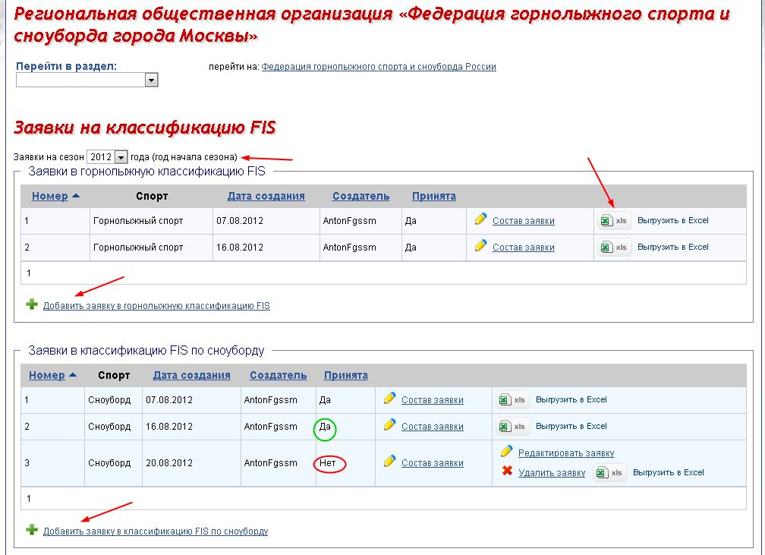
Рис. 17. Раздел администрирования «Заявки на классификацию FIS».

Спортивные мероприятия

Спортивные мероприятия являются неотъемлемой частью деятельности любой спортивной организации. На Рис.18 изображен цикл деятельности спортивной организации по организации и проведению спортивных мероприятий.
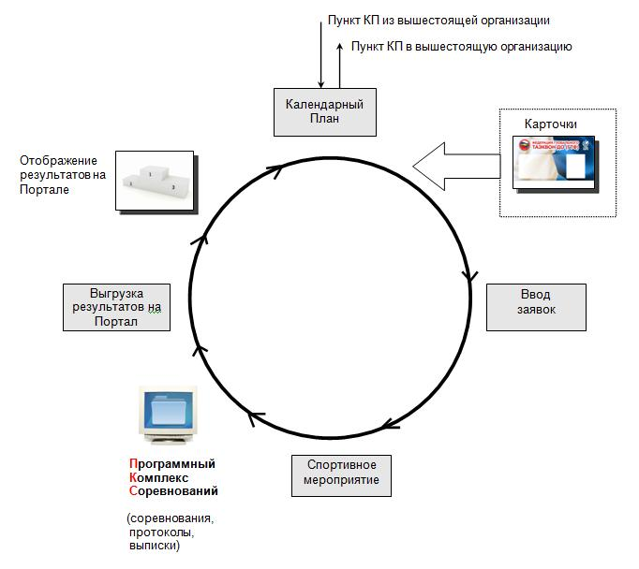

Рис.18. Цикл деятельности спортивной организации.

Деятельность спортивной организации регламентируется календарным планом (КП) спортивных мероприятий. Неотъемлемой частью всего процесса является персона (спортсмен, тренер, судья), которая представлена в автоматизированной системе электронной карточкой. Карточка является идентификатором персоны в автоматизированной системе. Она создается автоматически при создании анкеты персоны и содержит основные, доступные публично, сведения о персоне.
Для работы с календарным планом, карточками персон и другими объектами предназначены функциональные модули АИС ФГССР, которые описаны далее в этом документе.

Функциональный модуль «База данных персон»

Функциональный модуль «База данных персон» предназначен для создания, ведения базы данных персон организации, а также для отображения списков спортсменов, тренеров, судей и других категорий персон на Портале (сайте ФГССР). Кроме того, по каждой персоне может отображаться электронная карточка персоны (ЭКП) с краткой информацией о ней, ее тренерах и участии персоны в спортивных мероприятиях.
ЭКП создается при заполнении электронной анкеты персоны Менеджером организации. Анкета закреплена за той организацией, на странице которой она создавалась. Только менеджер данной организации или менеджер вышестоящей организации имеет доступ к анкетам организации. Менеджеры других организаций доступа к чужим анкетам не имеют.
Одна персона может иметь несколько анкет по одному или нескольким видам спорта (зависит от количества видов спорта в организации). В общем случае, один человек может быть спортсменом, тренером и судьей. Тогда для него создаются три анкеты – по одной для каждого вида деятельности. При этом персональные данные (ФИО, дата рождения, фото, паспортные данные, данные о регистрации и др.) вводятся однократно при заполнении первой анкеты Персоны. Для всех последующих анкет они берутся автоматически из базы данных.
При создании первой анкеты персоны по виду спорта персоне в БД присваивается RUS код – уникальная последовательность цифр, идентифицирующая персону в данном виде спорта.
Персона лично или ее полномочный представитель (родитель, опекун несовершеннолетней персоны) должны дать письменное согласие на обработку персональных данных в БД ФГССР и публикацию открытых сведений на Портале ФГССР. К открытым сведениям относятся ФИО, фото, спортивная квалификация, профессиональный уровень (категория, звание, разряд), участие в спортивных мероприятиях.

Создание анкеты
Для создания анкеты необходимо выполнить следующие действия:
- перейти на мини-сайт той организации, которой должна принадлежать анкета персоны
- левого меню выбрать пункт «База данных»
- под списком персон данной организации щелкнуть ссылку «Создать анкету» и приступить к созданию анкеты.

Сначала вводятся данные, идентифицирующие персону в базе данных ФГССР: фамилия, имя, отчество, полная дата рождения (в формате дд.мм.гггг) и пол. Комбинация значений этих пяти полей является уникальным идентификатором персоны. Практически исключена возможность появления двух персон с одинаковой комбинацией указанных полей.
К вводу этих идентификационных данных следует относиться очень внимательно, т.к. АИС ФГССР, как и любая другая автоматизированная система, воспринимает то, что написано буквально, т.е. посимвольно. Ошибка в одной букве или цифре приведет к тому, что персона, имеющаяся в базе данных АИС, не будет найдена и, как следствие, будет создана новая персона.
Особое внимание надо уделять написанию таких значений ФИО, которые могут быть написаны неоднозначно, например, двойных фамилий (Элджан-Оглы и Элджан Оглы для АИС - разные фамилии).
АИС ФГССР по мере ввода фамилии, имени и отчества осуществляет поиск персон с указанными данными и выводит список персон, которые имеют такие же данные.
Причем поиск выполняется по глобальной базе данных персон автоматизированной системы «Страна Спорта», с которой тесно связана АИС ФГССР. По этой причине в подсказке могут отображаться персоны, которые имеют анкеты по другим видам спорта, а не только по горнолыжному спорту и сноуборду. Дубли персон в базе данных не допускаются. Это не зависит от того, по какому виду спорта персона имеет анкеты.
После ввода идентификационных данных персоны следует нажать кнопку «Далее».
Определив персону, АИС предложит список возможных вариантов дальнейших действий – создание анкеты либо ее изменение. Выбрав действие, Менеджер открывает экранную форму анкеты и заполняет ее поля.
После заполнения анкеты Менеджер назначает анкете лицензию в разделе «Лицензии», расположенном в конце анкеты, и сохраняет анкету кнопкой «Сохранить». В конце анкеты находятся две ссылки: «Добавить анкету для данной персоны» и «Добавить анкету для другой персоны». Использование этих ссылок позволяет сразу перейти к созданию новой анкеты, не возвращаясь в общий список анкет.
Ссылка «Добавить анкету для данной персоны» весьма полезна в том случае, когда у персоны несколько видов спортивной деятельности - спортсмен, тренер, судья, специалист. Для каждого вида спортивной деятельности должна быть создана анкета. Использование ссылки «Добавить анкету для данной персоны» позволяет легко и быстро создать новую анкету из существующей анкеты. Все персональные данные при этом будут автоматически взяты из базы данных. Останется только внести в анкету данные, характерные для другого вида деятельности, например, тренерскую или судейскую категорию.
В качестве рекомендации предлагается следующая последовательность действий при необходимости создания новой анкеты: сначала выполнить поиск персоны по фамилии в общем списке персон. Это осуществляется через пункт «База данных» главного меню сайта ФГССР. Введенный текст АИС будет искать в любой части фамилии, а не только с начала фамилии. Это позволяет выполнять поиск персоны по любой части фамилии. Если персона найдена, для создания ее новой анкеты следует войти в редактирование ее анкеты, переместиться в конец анкеты и щелкнуть ссылку «Добавить анкету для данной персоны».
Ссылка «Создать анкету» присутствует только для тех менеджеров, которые имеют право на работу с анкетами (см. описание меню «Администрирование» -> «Право на создание анкет» выше).

После заполнения анкеты Менеджер назначает анкете лицензию (платную или бесплатную) и сохраняет ее.
Отсутствие лицензии, назначенной анкете, делает анкету неактивной.
Персона с неактивной анкетой не может быть включена в заявку на участие в соревновании и для нее нельзя ввести результаты соревнований.
Неактивные анкеты не отображаются в общедоступном списке персон. Они видны в списке только менеджерам организаций.
Анкета с платной лицензией становится неактивной автоматически по истечении сезона, соответствующего сезону, указанному в лицензии для анкеты.
По этой причине Менеджер должен заблаговременно принять оплату членских взносов за следующий сезон и предоставить анкете Персоны лицензию соответствующего года.
Отметка «Карточка создана» означает, что для Персоны выпущена пластиковая карта (если выпуск таких карт предусмотрен).
Внимание! В анкете наименования полей, написанные красным цветом, обозначают поля, которые должны быть заполнены в обязательном порядке, если предполагается участие персоны или посещение персоной предолимпийских тестовых, олимпийских и других мероприятий с особым порядком допуска на них.
Многие поля анкеты содержат конфиденциальными сведениями. Они не отображаются в общем доступе и доступны только менеджеру той организации, которой принадлежит анкета.

Работа Менеджера с существующей анкетой

Работа с существующей в базе данных анкетой заключается в поддержании в актуальном состоянии данных анкеты: присвоенных спортивных разрядов / званий, судейских и тренерских категорий, изменений в паспортных данных Персоны и т.д., а также в контроле ежегодной оплаты взносов и своевременном предоставлении лицензии.
При переходе персоны в другую организацию следует передать ее анкету в новую организацию. Передача анкеты в другую организацию осуществляется следующим образом.
В разделе анкеты «Принадлежность к физкультурно-спортивной организации» щелкнуть в окошке «Показать все организации», которое расположено под окном «Наименование спортивной организации». Через 2-3 секунды ниже окошка появится выпадающий список регионов, в котором следует выбрать регион новой организации. После этого в вышерасположенном окне «Наименование спортивной организации» можно выбрать организацию, в которую передается анкета. При передаче анкеты право на ее ведение передается менеджеру новой организации, менеджер прежней организации лишается доступа к анкете. По этой причине АИС спрашивает подтверждение на выполнение передачи анкеты (Рис. 19). Нажатие кнопки «ОК» подтверждает перевод анкеты в новую организацию.
При переводе анкеты в другую организацию АИС выполняет действия с платной лицензией, которая могла быть назначена данной анкете.
Платная лицензия возвращается в фонд той организации, из фонда которой она была назначена анкете. При наличии лицензий в фонде новой организации анкете автоматически будет выделена лицензия из фонда новой организации. Если фонд новой организации не создавался и организация входит в структуру региональной федерации, то лицензия будет автоматически выделена из фонда региональной федерации (при наличии лицензий в фонде региональной федерации).
При отсутствии лицензий в соответствующем фонде анкета потеряет статус активной анкеты.
В том случае, когда анкета имеет платную лицензию, менеджер прежней организации должен убедиться в том, что активная анкета при переводе в новую организацию осталась активной. Если анкета теряет статус активной, менеджер прежней организации должен уведомить об этом менеджера новой организации (по электронной почте или иным способом).
Проверить статус анкеты просто. Для этого необходимо в главном меню Портала выбрать пункт «База данных», т.е. войти в просмотр ВСЕХ анкет. В поле «Поиск по ФИО» ввести фамилию персоны и нажать кнопку «Искать» для поиска анкеты и убедиться в том, что анкета осталась активной и принадлежит новой организации.

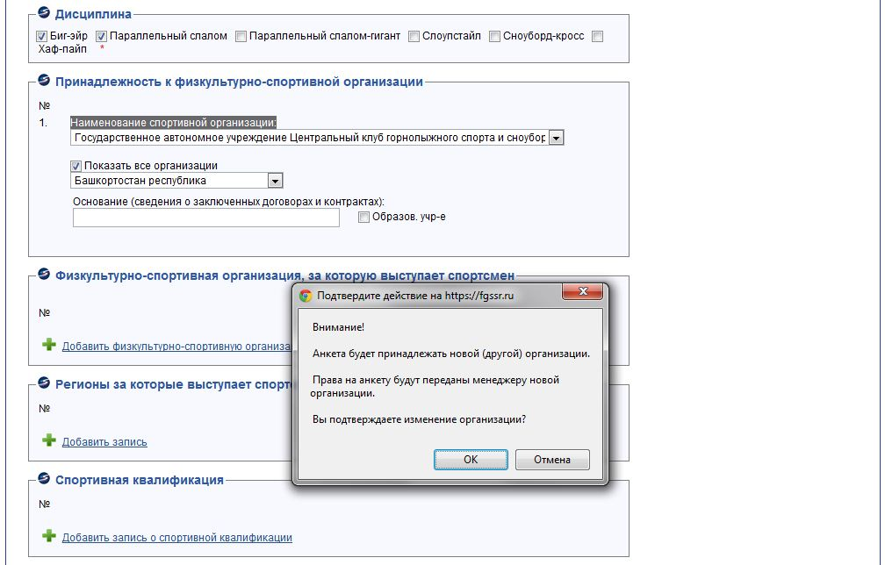
Рис. 19.Перевод анкеты в другую организацию.

Функциональный модуль «Календарный план мероприятий»

Функциональный модуль «Календарный план мероприятий» предназначен для создания, редактирования и распечатки календарного плана организации.

В АИС для каждого пункта календарного плана при его создании автоматически создается страница спортивного мероприятия. На этой странице может быть размещена подробная информация о мероприятии, регламентирующие документы, схема проезда, схема спортивного объекта, на котором проводится мероприятии, фотогалерея. Страница спортивного мероприятия также содержит ссылки для просмотра заявок на участие в мероприятии и результатов мероприятия. Менеджер имеет возможность подать (редактировать) заявку на участие и ввести (редактировать) результаты соревнований.

Создание календарного плана

Для работы с календарным планом организации необходимо на странице организации выбрать пункт меню «Календарный план».
На странице календарного плана следует нажать на активную ссылку «Добавить пункт плана». В открывшемся окне выбрать из выпадающего списка уровень соревнования.
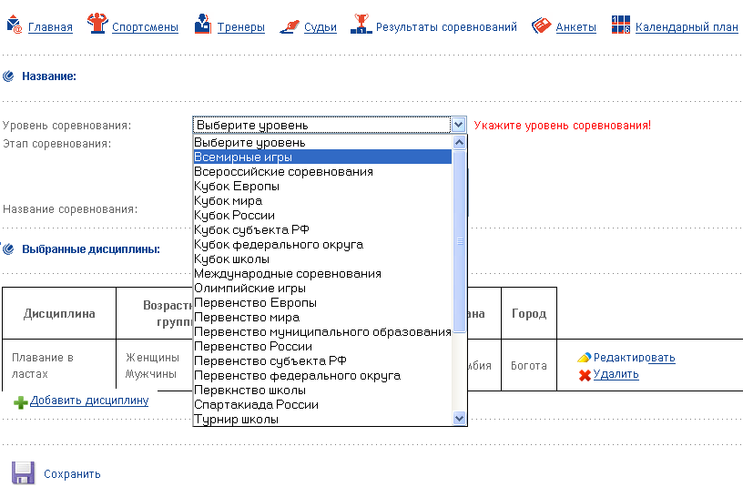
Рис. 20. Создание пункта календарного плана.

Наименование уровня соревнования автоматически переносится в окно «Наименование соревнования», где может быть отредактировано. Когда выбирается соревнование «Кубок …», появляется выпадающий список этапов кубка, в котором, при необходимости, может быть выбран этап. В этом случае к наименованию «Кубок …» добавляется наименование этапа кубка.

После выбора уровня соревнования следует сохранить введенную информацию щелчком по кнопке . После этого на странице появится подзаголовок «Выбранные дисциплины» и ссылка «Добавить дисциплину».

Далее для соревнования необходимо добавить одну или несколько дисциплин (групп дисциплин). Для добавления дисциплины, включенной в программу соревнования, необходимо нажать на кнопку «Добавить дисциплину» и в открывшемся окне заполнить необходимые поля.

Название дисциплины, состав участников (основной или резервный) и страна проведения выбираются из выпадающих списков. Город (место) проведения, количество спортсменов и тренеров, объемы финансирования вводятся с помощью клавиатуры. Даты начала и окончания соревнования могут быть введены в соответствующие поля в формате ДД.ММ.ГГГГ (например, 01.01.2009) или с помощью календаря, который отображается при щелчке на иконке
Выбор возрастных групп и ввод данных по возрастным категориям осуществляется также из выпадающих списков. Возрастные группы могут быть добавлены или удалены соответствующими кнопками.

Изменения следует сохранить нажатием кнопки Сохранить.

Далее необходимо проверить введенную информацию и перейти в главное меню страницы организации, нажав на активную ссылку «Календарный план».

Повторить проделанную операцию до полного ввода всех спортивных мероприятий, которые должны быть включены в КП организации.
При наличии календарного плана за год можно создать проект плана на год на основе любого имеющегося годового плана. После этого проект плана скорректировать. Это действие выполняется по ссылке «Создать проект плана на год».

Редактирование (удаление) мероприятия календарного плана

В случае изменения каких-либо параметров (сроков проведения, места и т.д.) или полной отмены мероприятия, включенного в КП организации, в модуле предусмотрена функция редактирования и удаления пунктов календарного плана.
Для редактирования календарного плана необходимо выбрать мероприятие, в которое необходимо внести изменения и щелкнуть указателем мыши по элементу «Редактировать».
Для удаления введенных данных необходимо нажать на кнопку «Удалить» и подтвердить выбранное действие.
Для редактирования выбранной дисциплины необходимо щелкнуть активную ссылку «Редактировать» и в открывшемся окне внести необходимые изменения (см. «Создание календарного плана»).

Функциональный модуль «Заявка на участие».

Модуль «Заявка на участие» работает совместно с модулем «Календарный план мероприятий».
Подать заявку можно только на тех персон, которые имеют активные анкеты (активный RUS код).
Каждое спортивное мероприятие представлено соответствующим пунктом календарного плана организации. Заявка подается в целом на участие персоны в спортивном мероприятии. Для спортсменов в заявке также указываются спортивные дисциплины. Можно указать участие в одной или нескольких дисциплинах, предусмотренных для данного пункта календарного плана (мероприятия).
Созданные заявки можно распечатать по установленной форме.
Для ввода заявки на участие в спортивном мероприятии необходимо зайти на страницу организации, в календарный план которой необходимо подать заявку на участие, и выбрать в меню страницы организации пункт «Календарный план». Если заявка подается на мероприятие, включенное в календарный план ФГССР, то используется пункт главного меню «Календарный план». Далее необходимо найти мероприятие и щелкнуть по его наименованию, чтобы зайти на страницу мероприятия.
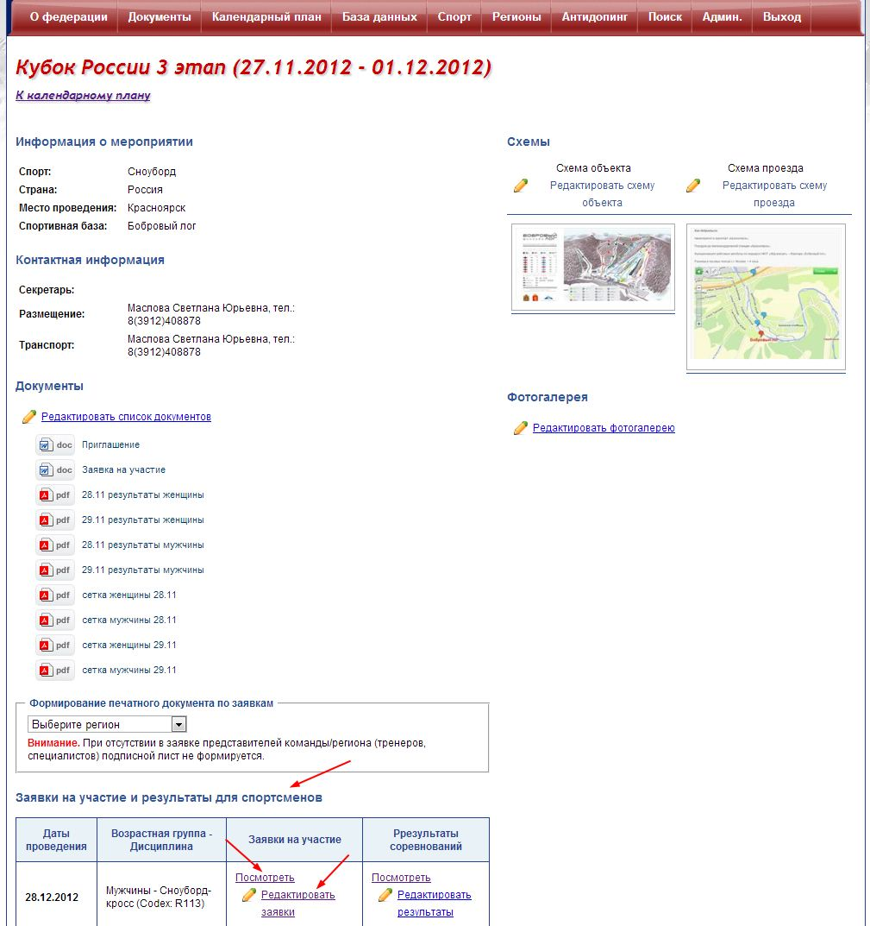
Рис. 21. Страница мероприятия (пункта календарного плана).

Заявка на участие для спортсменов подается в таблице «Заявки на участие и результаты для спортсменов». Эта таблица содержит список половозрастных групп и дисциплин. Заявка может быть подана по ссылке «Редактировать заявки» в том элементе таблицы, который соответствует половозрастной группе заявляемых спортсменов. При этом не имеет значения, какая спортивная дисциплина указана в элементе таблицы, т.к. всегда можно указать для заявляемых спортсменов любые дисциплины, предусмотренные в данном мероприятии. В таблице заявок указанная дисциплина ограничивает список заявленных спортсмены только теми, кто заявлен на участие в данной дисциплине.
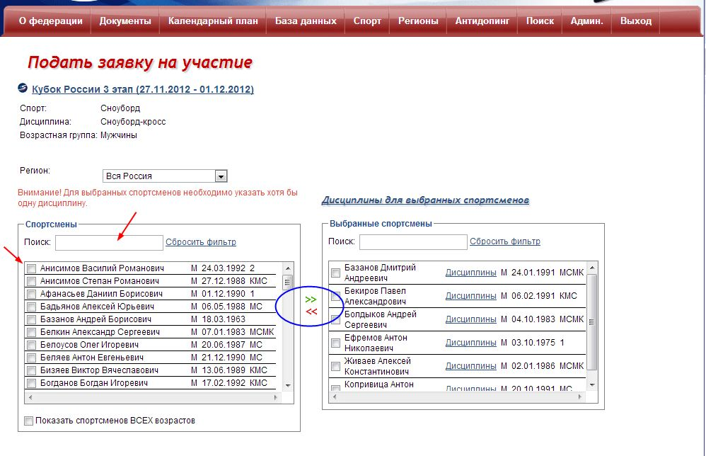
Рис. 22. Страница создания / редактирования заявки на участие.

Переход по ссылке «Редактировать заявки» приводит на страницу подачи / редактирования заявки, представленной на Рис. 22.
На этой странице отображаются два списка персон. Слева персоны выбранной половозрастной группы, имеющие активные анкеты в базе данных. Справа – персоны, выбранные в заявку.
Выбор персон в заявку осуществляется путем их отметки в левом списке (щелчок по квадратику слева от ФИО персоны) и перенос отмеченных персон вправо щелчком по зеленой двойной стрелке.
Удаление из заявок осуществляется аналогично: отметка удаляемых персон в правом списке и перенос их влево щелчком по красной двойной стрелке.
Под левым списком находится флажок «Показать спортсменов всех возрастов». При установке этого флажка в левом списке отображаются спортсмены ВСЕХ возрастов выбранного пола.
Использование этой отметки позволяет, например, в соответствии с правилами включить юниоров в спортивное соревнование мужчин. По умолчанию, в левом списке отображаются спортсмены только выбранной возрастной категории.
Для заявленных спортсменов необходимо указать каждому хотя бы одну дисциплину, в которой он будет участвовать на данном мероприятии. Это можно сделать для всех спортсменов сразу (ссылка «Дисциплины для выбранных спортсменов») или для конкретного спортсмена (ссылка «Дисциплины» справа от фамилии спортсмена).
Далее приведен вид страницы для указания дисциплин участия выбранных спортсменов.
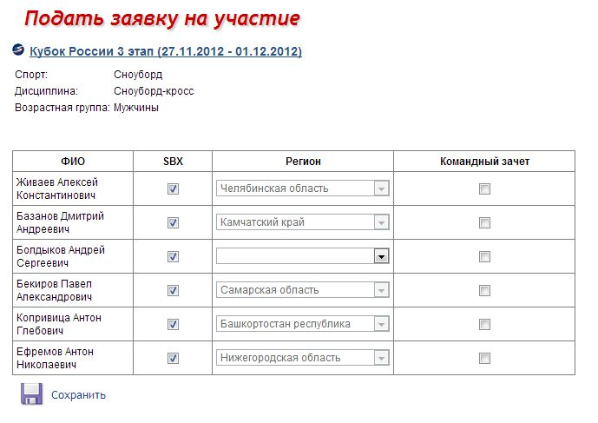
Рис. 23. Страница указания дисциплин участия.

На Рис. 23 таблица имеет только одну колонку дисциплины (SBX – сноуборд кросс), т.к. в пункте календарного плана предусматривались соревнования только по данной дисциплине.
В общем случае, колонок дисциплин в таблице будет столько, сколько указано дисциплин соревнований в пункте календарного плана, на который подается заявка.
В этой таблице также можно указать регион, за который выступает спортсмен. Если в анкете спортсмена указано несколько регионов, за которые он может выступать, то выпадающий список регионов будет доступен для выбора региона.
Возврат на страницу заявки осуществляется щелчком по кнопке «Назад» (стрелка влево) Вашего браузера.
После указания дисциплин и региона, за который выступает спортсмен, следует сохранить введенную информацию щелчком по кнопке .

На странице мероприятия под таблицей с заявками и результатами для спортсменов имеются разделы для подачи заявки на участие для судей, тренеров и специалистов.
Подача заявки осуществляется путем переноса выбранных персон в заявку как это описано ранее для спортсменов.

Функциональный модуль «Результаты мероприятия»

Модуль «Результаты мероприятия» работает совместно с модулем «Календарный план мероприятий».
Для ввода результатов мероприятия необходимо щелкнуть ссылку «Редактировать результаты» (Рис. 21).

